Індивідуальні завдання до практичного заняття №3
Провести аналіз кінематичної схеми верстата (індивідуальне завдання виконувати за кінематичною схемою для практичного заняття 2), а саме:
- скласти рівняння кінематичного балансу для запропонованого у завданні кінематичного ланцюга;
- визначити кількість швидкостей обертання шпинделю або кількість подач;
- визначити максимальні та мінімальні значення швидкостей обертання шпинделю або подач.
Варіант завдання повинен співпадати з номером студента за журналом навчальної групи.
Приклад аналізу кінематичної схеми горизонтально-фрезерного верстату моделі 6М80Г
Кінематична схема приведена на малюнку 1.
1. Ланцюг головного руху (обертання шпинделю):
Рівняння кінематичного балансу ланцюга в загальному вигляді:
n_{шп} = n_{е} • i, де n_{шп} - частота обертання шпинделю, об/хв., n_{е} - частота обертання валу електродвигуна, об/хв.
Рівняння кінематичного балансу ланцюга в розгорнутому вигляді:
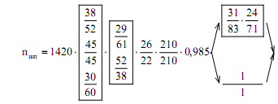
Кількість швидкостей обертання шпинделю: z = 3 • 2 • 2 = 12
Максимальна та мінімальна кількість обертів шпинделю:
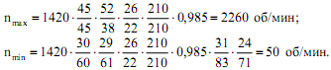
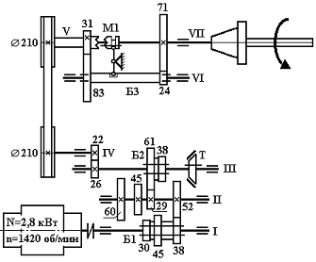

2. Ланцюг рухів подач.
Рівняння кінематичного балансу ланцюга в загальному вигляді:
S_{м} = n_{е} • i • t , де S_{м} - хвилинна подача столу верстата, мм/хв., n_{е} - частота обертання валу електродвигуна приводу подач, об/хв.
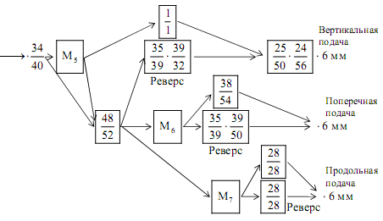
Рівняння кінематичного балансу ланцюга в розгорнутому вигляді:
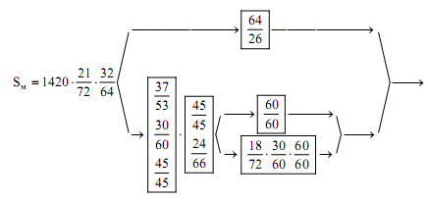

Кількість можливих подач: z = 3 • 2 • 2 = 12
Максимальне та мінімальне значення подач:
(швидкі переміщення)
(вертикальна подача)

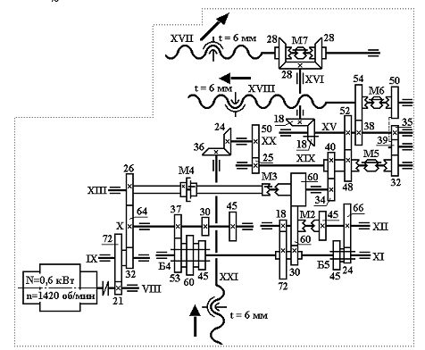

Малюнок 1. Кінематична схема горизонтально-фрезерного верстата моделі 6М80Г
(пунктиром зображено ланцюг руху подач).

